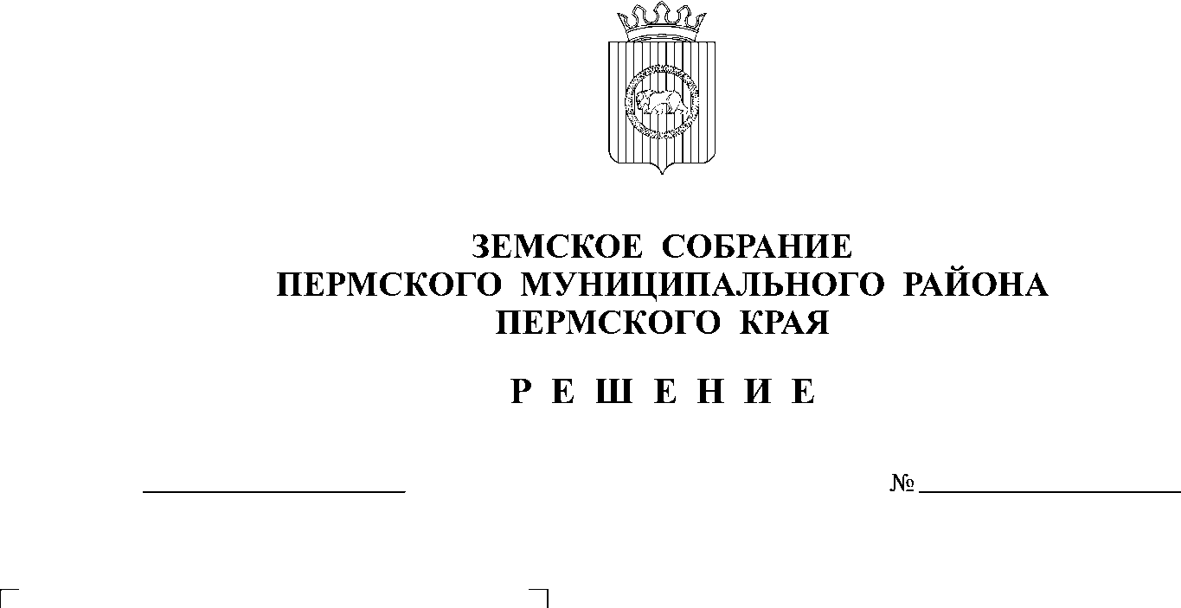
Об итогах рассмотрения результатов
23.12.2021
194
публичных слушаний по теме «Обсуждение
проекта решения Земского Собрания
Пермского муниципального района
«О бюджете Пермского муниципального
района на 2022 год и плановый период
2023 и 2024 годов»

Согласно пункту 6.5 раздела 6, пункту 9.4. раздела 9 Положения об организации и проведении публичных слушаний в Пермском муниципальном районе Пермского края, утвержденного решением Земского Собрания Пермского муниципального района от 27.05.2021 № 147, рассмотрев материалы публичных слушаний по теме «Обсуждение проекта решения Земского Собрания Пермского муниципального района «О бюджете Пермского муниципального района на 2022 год и плановый период 2023 и 2024 годов»,
Земское Собрание РЕШАЕТ:
1. Считать работу организационного комитета по подготовке и организации проведения публичных слушаний по проекту решения Земского Собрания Пермского муниципального района «О бюджете Пермского муниципального района на 2022 год и плановый период 2023 и 2024 годов» удовлетворительной, проведение публичных слушаний по теме «Обсуждение проекта решения Земского Собрания Пермского муниципального района «О бюджете Пермского муниципального района на 2022 год и плановый период 2023 и 2024 годов» исполненным.
2. Опубликовать настоящее решение в бюллетене муниципального образования «Пермский муниципальный район» и разместить на официальном сайте Пермского муниципального района.
3. Контроль за исполнением настоящего решения возложить на комитет Земского Собрания Пермского муниципального района по экономическому развитию, бюджету и налогам.

И.п. главы
муниципального района И.А. Варушкин

Председатель
Земского Собрания Д.В. Гордиенко

